Информация
об участии МАДОУ «СЦРР – ДС «Золотой ключик»
в проекте «Зеленные отряды Бурятии»
на 11.05.2017г.

План мероприятий:
 | Этапы | Мероприятия | Сроки | Ответственные и сроки проведения
1. | Подготовительный | - Информационно–просветительный (информация на сайте, в газете, изготовление памяток, информационных плакатов для родительской общественности).  - «Огород на окошке» - ежегодная экологическая акция, для привлечения детей. | Март - апрель - май (из-за  климатических условий) | Зам. директора по ВМР – Олийник И.Н.  Зам. директора по АХЧ Кушнарева Т.В.  Воспитатели групп.
2. | Практический | - Высадка саженцев в экозоне (яблоня, рябина).  -Посадка рассады для озеленения прилегающей территории.  - Проведение Акции «Наш зеленый детский сад».  - Оформление в группах экологических уголков, работа по тематическим проектам. | Апрель-май –  I – II неделя июня | Зам. по ВМР – Олийник И.Н.  Зам по АХЧ Кушнарева Т.В.  Воспитатели, родители подготовительных групп  Воспитатели групп.
3. | Заключительный | - Поведение итогов, отчеты воспитателей групп. | IV неделя июня | Зам. директора по ВМР – Олийник И.Н.
Отчет
о проделанной работе за отчетный период (11.04.2017г. по 11.05.2017г.):
На подготовительном этапе работы по данному направлению коллектив МАДОУ принял участие:
- Всероссийской акции #МарафонДобрыхДел#,
- Всероссийской добровольной интернет - акции «2017 год – год экологии».
Воспитатели групп совместно с детьми и родителями воспитанников изготовили тематические памятки, провели выставки рисунков. Во всех группах, согласно возрастных особенностей, планируются и проводятся тематические беседы «Природа наш Дом родной», «Лес – наше богатство» и др.
На сайте МАДОУ имеется информационно – просветительская информация для ознакомления родительской общественности.
В газете МАДОУ майский выпуск опубликована статья «Зеленые отряды Бурятии».
Во всех группах учреждения оформлены экологические уголки.
Проходят презентации образовательного продукта совместно-организованной деятельности «Огород на окошке». Отчеты о работе для ознакомления доступны на сайте МАДОУ и на информационных стендах групп.
Закончена работа по подготовке, рассады для озеленения участков групп и территории детского сада.
Фото отчет прилагается.

Директор О.Г.Наполова

Исполнитель Олийник И.Н.
8(30130) 2-75-85

Приложение 1

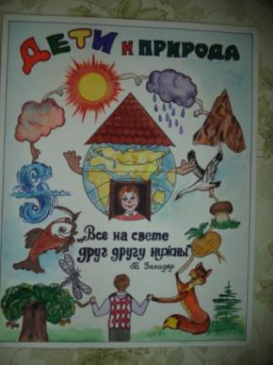

Плакат для ознакомления детей дошкольного возраста с понятием "природа" как общего дома для всех живых существ. Цель: привлечь внимание детей к проблемам окружающей среды.

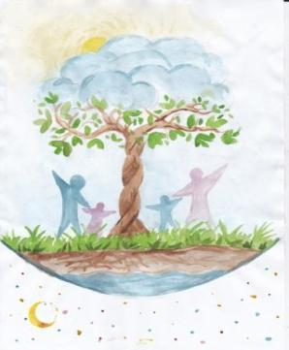

Данный эскиз эмблемы или значка акции нарисовали и предлагают семья Альдемара М. - воспитанника старшей группы № 2 "Солнышко"

Вот такой интересный материал на экологическую тему предлагают семья Адисы Д.
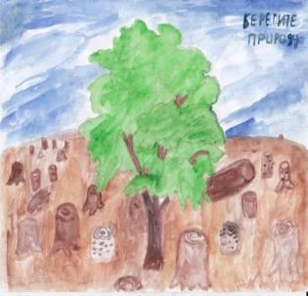

Рисунок Ивана К. и его мамы.
Старшая группа "Солнышко".

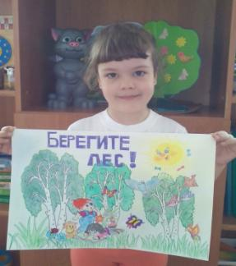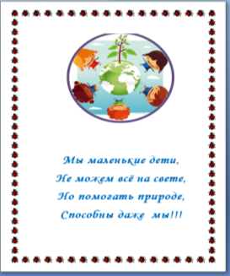
Средння группа №3 «Смешарики».

